Дата проведения: 17.04.2020 г.
Дисциплина: Русский язык
Тема урока: Обособленные члены предложения.
Преподаватель: Колмакова В.В.

Теоретический материал занятия для изучения и конспектирования

1.Понятие об обособленных членах предложения.
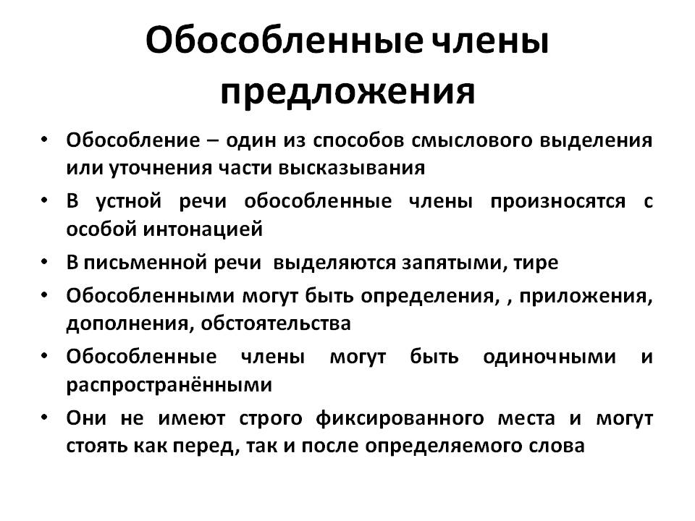
2. Способы выражения обособленных членов предложения.

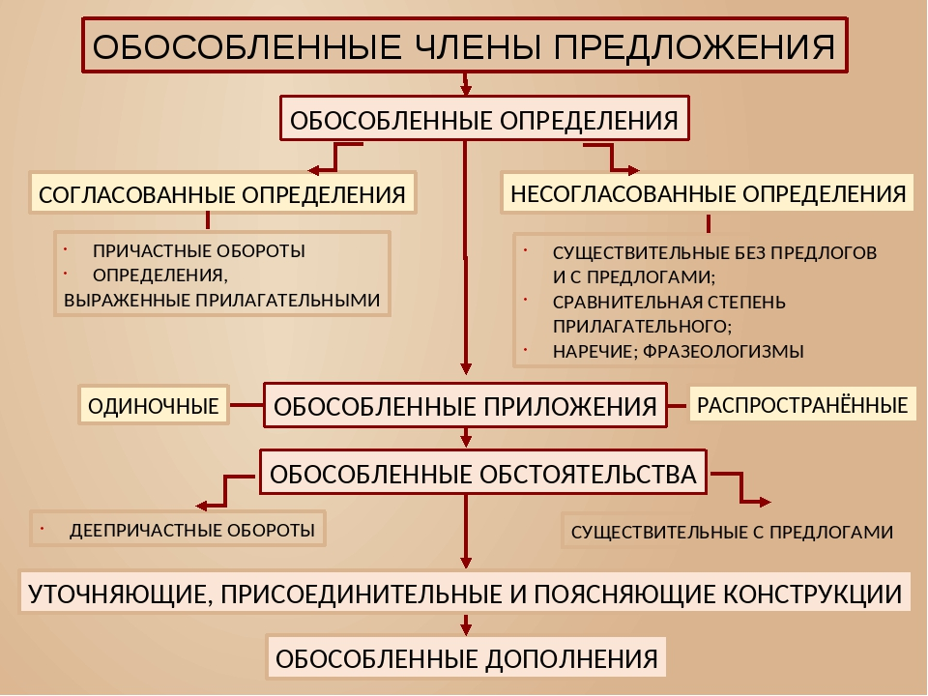

Практическая часть занятия
Работа с учебником (Русский язык под редакцией Н.А. Герасименко, М., Издательский центр «Академия», 2017)
- Упр. 665 (письменно).
-Упр.666 (устно).
-Упр.668 (письменно).
- Упр.670 (устно).
- Упр.671(письменно).

Домашнее задание
- §141-147(с. 301 -311) – выучить.
- Упр.673(письменно).
- Упр.676(письменно).

